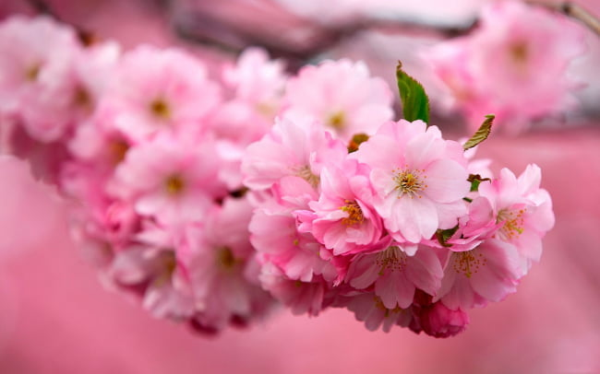
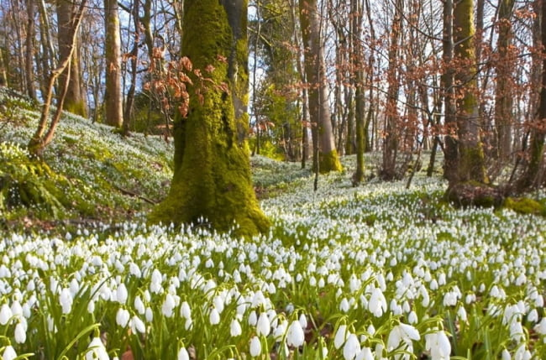

ТЕМА. «Весна. Весна наближається»

УРОК РОЗВИТКУ ЗВ’ЯЗНОГО МОВЛЕННЯ (НУШ)

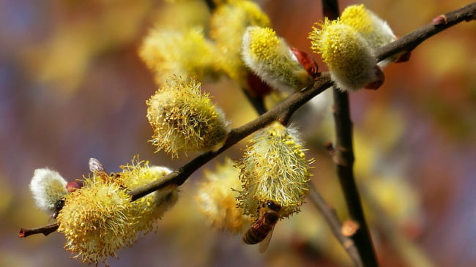

Підготувала вчитель початкових класів Руднєвського ліцею Тетяна Федотенко
Урок: українська мова
Клас: 2
Тема. «Весна. Весна наближається»
Мета: розвивати зв’язне мовлення учнів; формувати вміння будувати текст-казку розповідного характеру на основі власних спостережень; збагачувати лексичний запас; удосконалювати орфографічні навички; виховувати бережне ставлення до природи, почуття любові до рідного краю.
Тип уроку: урок розвитку зв’язного мовлення.
Обладнання: малюнки про весну, ілюстративні матеріали, книги, в яких розповідається про весну, підручник «Українська мова та читання для 2 класу», відео-презентація на тему: «Весна. Перші ознаки весни»
Хід уроку
І. Вступна частина.
Організація класу до роботи.
Сьогодні в нас знову цікавий урок,
Сьогодні ми зробимо ще один крок
В країну збагачення й розвитку мови.
Хай всі володіють знаннями чудово!
ІІ. Основна частина.
1)Актуалізація опорних знань.
Прочитайте і відгадайте загадку.
Вправа 372
І, співаючи пісень,
розгойдавши віти,
Між деревами весь день
бешкетує… (вітер).
(Тетяна Строкач)

Вправа «Асоціативний кущ»
Учні добирають слова до слова вітер ……
2) Створення психологічного настрою.
Слухання початку казки. Вибери потрібний настрій казки

Весняний вітер
Клен цілу зиму спав. Крізь сон він чув завивання хуртовини і тривожний крик чорного ворона. Холодний вітер гойдав віти, нагинав їх. Та ось одного сонячного ранку відчув Клен, ніби до нього доторкнулось щось тепле і лагідне. Прокинувся Клен. А то до нього прилинув теплий весняний Вітер. - Годі спати, - зашепотів весняний Вітер. – Прокидайся, весна наближається. - Де ж вона – весна? – запитав Клен.
Запитання - Чи сподобалася вам казка? - Як ти гадаєш, про що розповів Кленові теплий весняний Вітер?
Перегляд відео- презентації «Весна. Перші ознаки весни»
3) Мотивація навчальної діяльності.
Вправа «Квест» (Діти стають навколо демонстраційного столика з картинками про весну. За допомогою малюнків-картинок допоможи весняному Вітрові розповісти Кленові про прихід весни). - Як стало гріти сонечко? - Які промінчики воно посилає на землю? - Що зробилося зі снігом? - Що сталося з кригою? - Що зробила вода? - Які птахи повертаються з вирію?
Фізкультхвилинка. Рухлива гра - гімнастика «Весна».
4) Сприйняття й усвідомлення учнями навчального матеріалу.
Каліграфічна хвилинка: Вв, ів, ві, весна Виконання завдання: Поставити наголос, поділити слово різними способами для переносу. Підкреслити в слові літери, які позначають голосні звуки. Скласти і записати розповідне речення про весну.
Робота за підручником. Виконання вправи 375. Прочитати закінчення казки та записати в зошит. Ось про що розповів Кленові теплий весняний Вітер. Клен зітхнув, розправив плечі. Зазеленіли бруньки. Бо йде весна-красуня! (За Василем Сухомлинським) Виконання вправи 376. Прочитати народні прикмети Навесні павутиння багато – літо буде спекотним. Коли птахи в’ють гнізда на сонячному боці дерев, буде холодне літо. Якщо зозуля кує на сухому дереві – чекайте морозів. Купаються горобці ранньою весною – до тепла. Списати друге речення і речення, у якому вісім слів
5) Закріплення вивченого матеріалу.
Вправа «Сенкан»
1.Іменник. Весна! 2.Прикметники. Рання, лагідна. 3.Дієслова. Наближається, прокидається, розквітає. 4.Речення. Йде, наближається весна-красуня! 5.Висновок. Красуня!
Використання технології «Сторітелінг»
Уявіть, що ви відома людина ( співак, актор, художник) і в вас журналіст запитує: «На яку пору року хотіли бути схожими Ви?». Обміркуйте свою відповідь.
ІІІ. Заключна частина.
- Домашнє завдання
Знайти і перевірити прикмети про весну.
2. Рефлексія. Вправа «Мікрофон»
- Що вам сподобалося на уроці? - Чи цікавий був урок? - Яку прикмету про весну ви знаєте? - Які ознаки весни ви запам’ятали?

